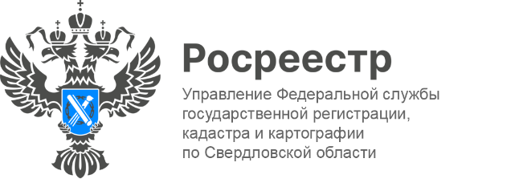

ПРЕСС-РЕЛИЗ

Как снять обременения после выплаты ипотеки?
Управление Росреестра по Свердловской области сообщает, что при погашении ипотечного кредита необходимо также погасить запись об ипотеке (обременении права) в пользу Банка, которая вносится в ЕГРН одновременно с записью о регистрации права.
Если права Банка – залогодержателя удостоверялись документарной закладной, то с заявлением о погашении ипотеки может обратиться:
- Собственник с обязательным приложением закладной, которая должна содержать отметку Банка о полном исполнении обязательства;
ИЛИ
- Банк с обязательным приложением закладной.
Если закладная не выдавалась или выдана электронная закладная, то за погашением ипотеки должен обратиться Банк.
Важно! Если за прекращением ипотеки обратится представитель, то ему потребуются доверенность и другие документы, которые подтверждают полномочия и личность представителя.

Контакты для СМИ: Пресс-служба Управления Росреестра по Свердловской области
+7 343 375 40 81
press66_rosreestr@mail.ru
www.rosreestr.gov.ru
620062, г. Екатеринбург, ул. Генеральская, 6 а.

